**Gratis Online**

**Oefenvragen – Proefexamens – Perceptietesten**

**Rijbewijs A**

**Rijbewijs B**





Wil je goed voorbereid zijn op het theorie-examen voor je rijbewijs A of B?

Online oefenen, waar en wanneer je wil?

Oefenen op alle mogelijke manieren: van meerkeuze- tot videovragen?

En alvast een proefexamen afleggen voor je aan je echte theorie-examen begint?

Welkom op mijnrijbewijs.eu.

Een online platform, volledig gratis en toegankelijk voor iedereen.

[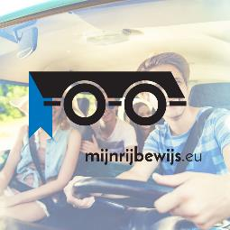](https://mijnrijbewijs.eu/)